“添加证书”功能使用注意事项：
请务必准确填写图1中序号1-5的内容，证书生成后，证书中的内容为您填写的1-5（见图2）。
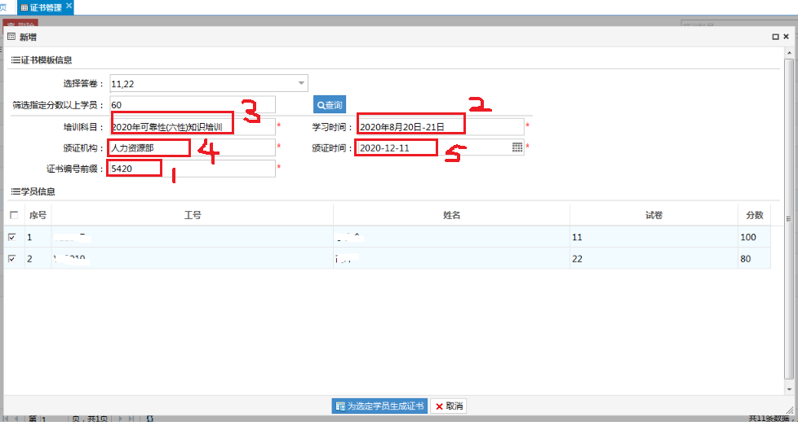
图1
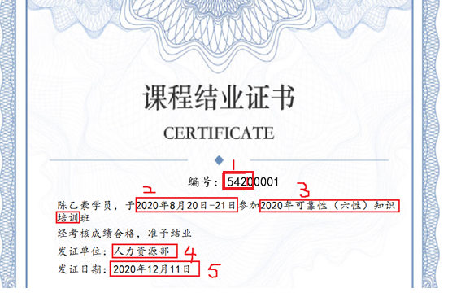
图2

